
2026-2027
Nom de l’établissement :

Adresse :
ETAT DES LIEUX DE L’ENSEIGNEMENT ARTISTIQUE

Ce document est un exemple de formalisation d’un état des lieux des enseignements
artistiques au sein d’un établissement scolaire en lien avec les programmes institutionnels.

PROFESSEURS s’impliquant dans les enseignements artistiques

NOM Prénom | Nombre d’heures dans l’établissement | Référent (Culture, HDA, ALEA…)
Situations particulières (SEGPA, ULIS, décharges, temps partagés…)

PRESENCE des ARTS dans l’établissement

ADAGE : projets EAC  Comment l’HDA est-elle mise en valeur pour l’oral du DNB ? |  | ALEA : espace culturel  Quel est l’événement-phare de l’année ?
ENT : site dédié  Comment les arts rayonnent-ils au sein du site de l’établissement ? |  | 1% ARTISTIQUE : œuvre pérenne  Avez-vous repéré une œuvre visible dans l’établissement ?

LA CULTURE ARTISTIQUE en classe
Une documentation en classe est-elle accessible ?
Comment les œuvres de référence sont-elles visibles en permanence en classe ?

LA CULTURE ARTISTIQUE sur l’ENT
Comment les œuvres de référence sont-elles mises à jour sur un site numérique dédié ?

LA CULTURE ARTISTIQUE de l’élève

Histoire des arts disciplinaire |  |  |  | Histoire des Arts |  |  | Cycles
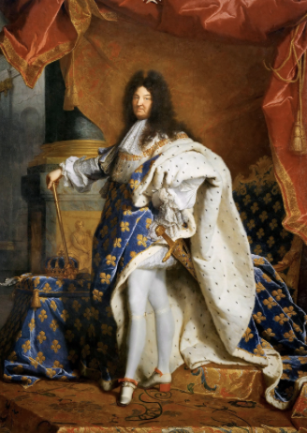  Hyacinthe RIGAUD, Portrait de Louis XIV en costume de sacre, 1701 | 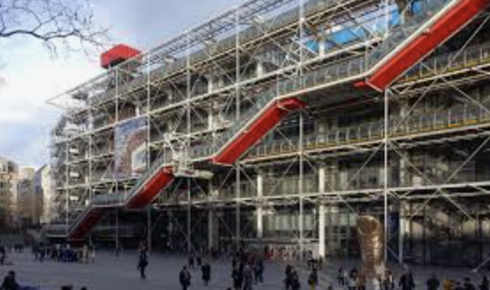  Renzo PIANO et Richard ROGERS, Centre Georges Pompidou, 1971-77 | 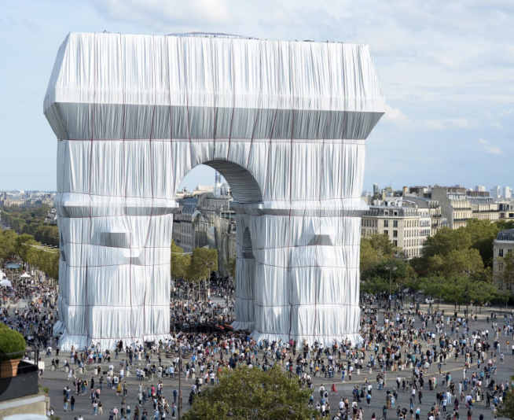  JEANNE-CLAUDE et CHRISTO, projets de L’Arc de triomphe, empaqueté, 1961-2021 | 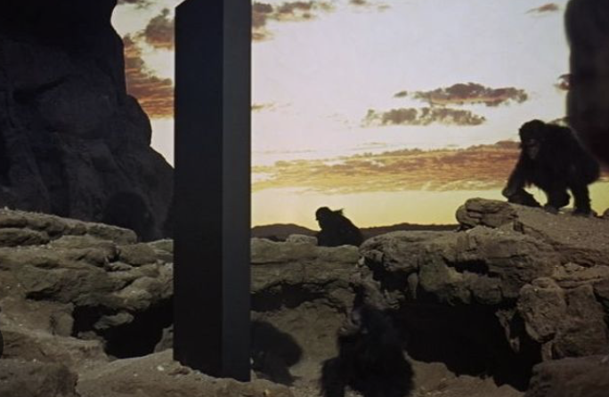Stanley KUBRICK, 2001, l’Odyssée de l’espace, 1968 | 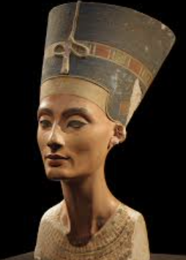  Buste de Néfertiti, 1340 av. J.-C., Neues Museum, Berlin | 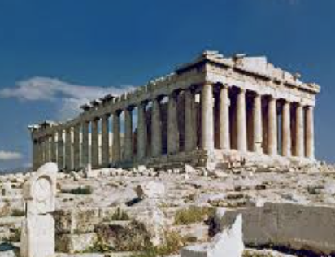  Parthénon, 447-432 av. J.-C., Athènes | 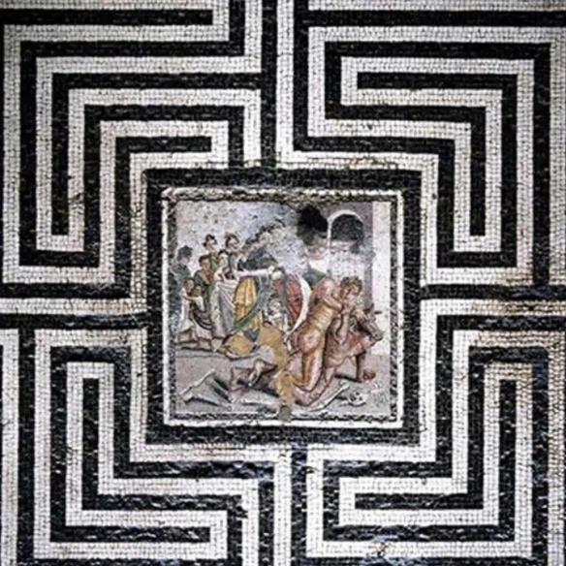  Mosaïque du mythe de Thésée et du Minotaure, IIe siècle av. J.-C.,  maison du labyrinthe, Pompéi | Cycle3  6e
 |  |  |  |  |  |  | Monuments et symboles
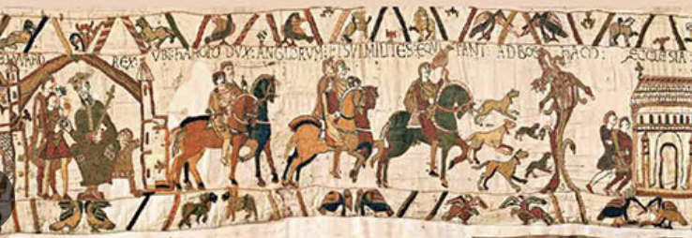  Broderie de la reine Mathilde, dite Tapisserie de Bayeux, XIe siècle, musée de la tapisserie de Bayeux | 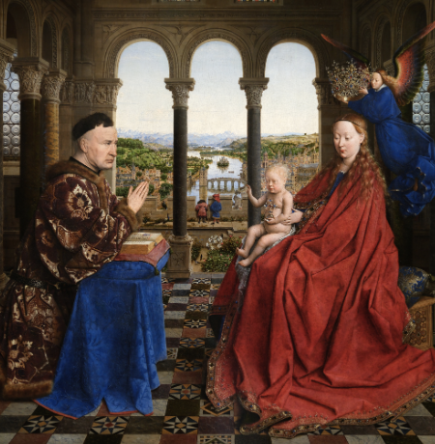  Jan VAN EYCK, La Vierge du Chancelier Rolin, vers 1435 | 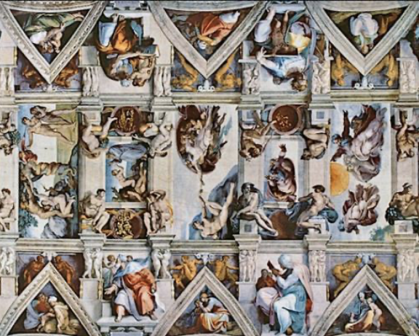MICHEL-ANGE, Scènes de la Genèse, 1508 | 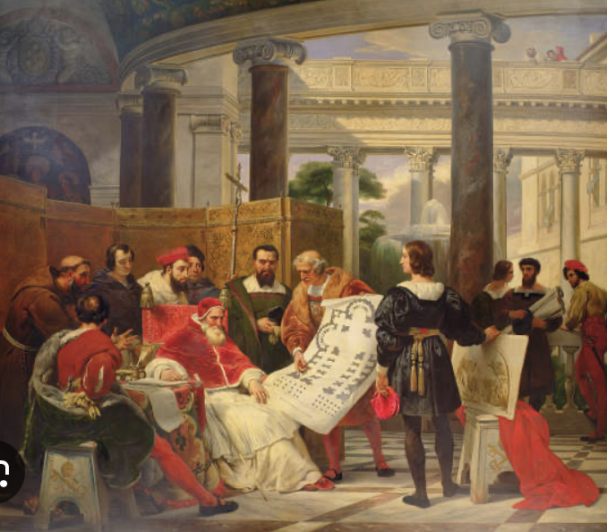  Horace VERNET, Jules II ordonnant les travaux du Vatican et de Saint-Pierre au Bramante, à Michel-Ange et à Raphaël, 1827 | Broderie de la reine Mathilde, dite Tapisserie de Bayeux, XIe siècle, musée de la tapisserie de Bayeux | MICHEL-ANGE, Scènes de la Genèse, 1508 | Jan VAN EYCK, La Vierge du Chancelier Rolin, vers 1435 | Cycle 4  5e
 |  |  |  |  |  |  | Figures du sacré et du pouvoir
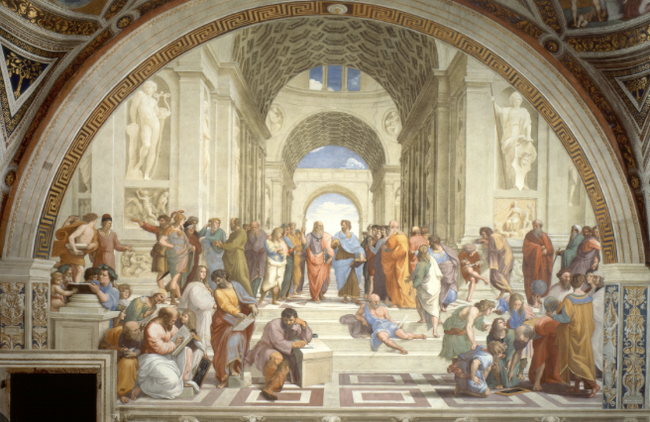 RAPHAËL, L’école d’Athènes, 1508-1512 | 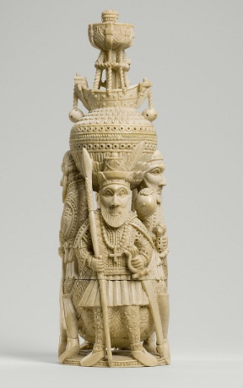  Salière en ivoire représentant des Européens, Bénin, XVIe siècle | 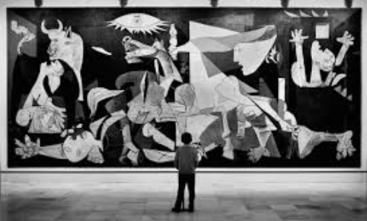  Pablo PICASSO, Guernica, 1937 | 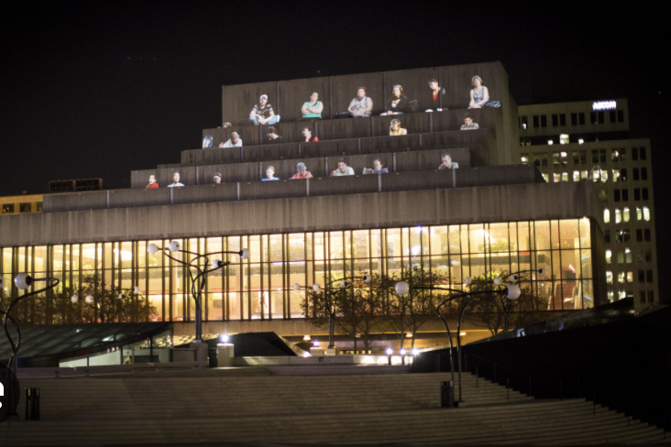 Krzysztof WODICZKO, Homeless Projection : Place des Arts, 2014 | 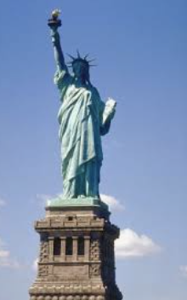  Auguste BARTHOLDI, La Liberté éclairant le monde, 1886, Liberty Island | 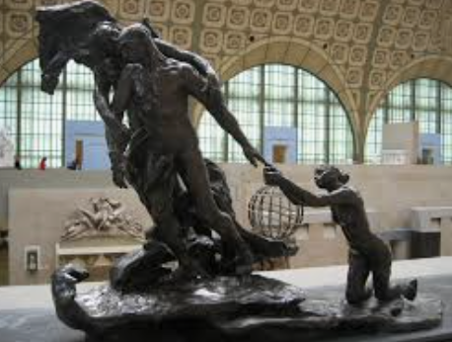 Camille CLAUDEL, L’âge mûr, 1895, musée d'Orsay | 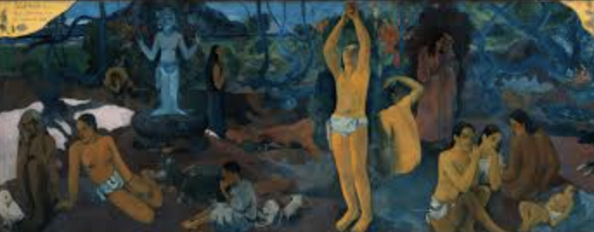 Paul GAUGUIN, D’où venons-nous. Que sommes-nous.  Où allons- nous ?, 1897, Museum of Fine Arts, Boston | Cycle 4  4e
 |  |  |  |  |  |  | Domination et engagement
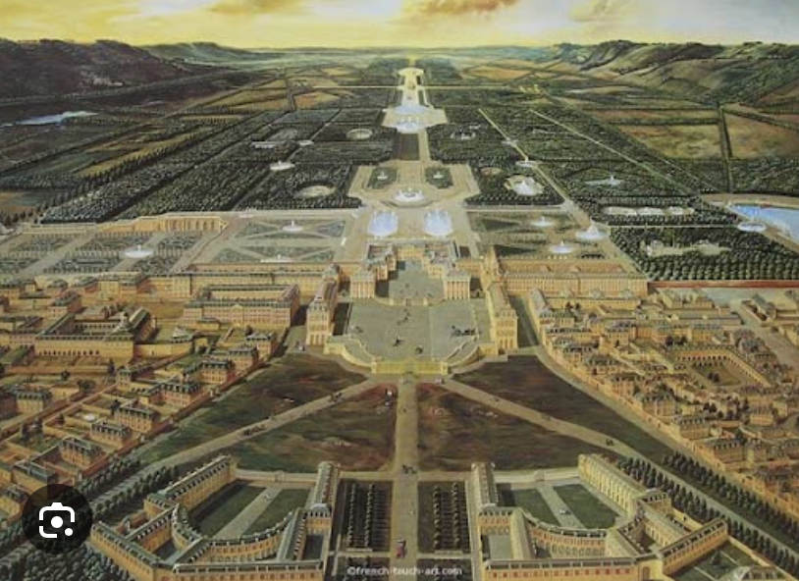  André Le NÔTRE, Louis Le VAU, Jules HARDOUIN-MANSART, Charles Le BRUN, Jardins de Versailles,  à partir de 1624 | 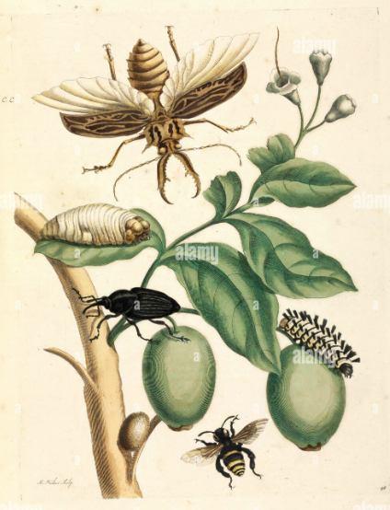  Anna Maria Sibylla MERIAN, Joseph MULDER (graveur), Metamorphosis insectorum Surinamensium,  Planche IX, 1705 | 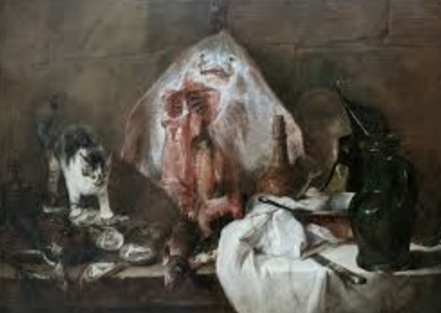  Jean Siméon CHARDIN, La raie, 1728 | 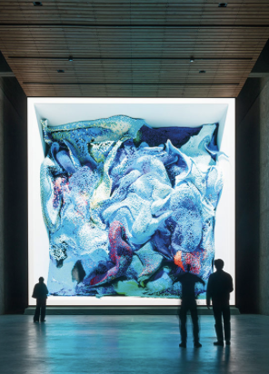  Refik ANADOL, Machine Hallucination, 2019 | 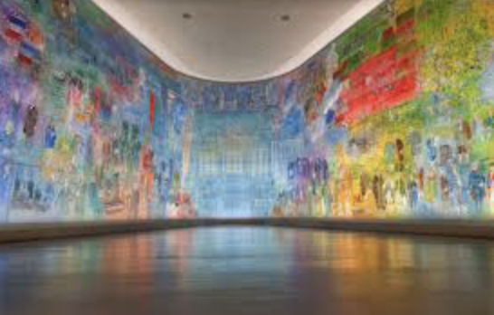  Raoul DUFY, La fée électricité, 1937, Musée d’art moderne de la ville de Paris | 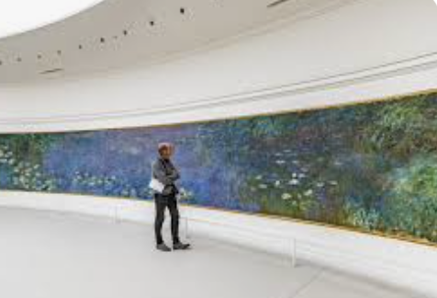 Claude MONET, Cycle des Nymphéas, 1914-1926, musée de l’Orangerie ; Joan MITCHELL, La Grande Vallée XIV, 1983, Centre Pompidou | 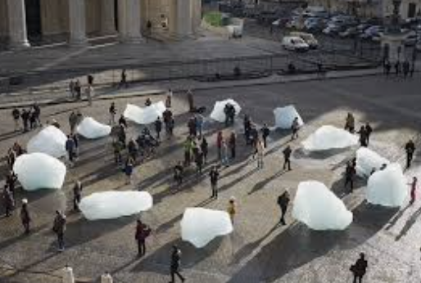  Olafur ELIASSON, Ice Watch, 2015 | Cycle 4  3e
 |  |  |  |  |  |  | Nature et progrès
Par quel(s) moyen(s) les élèves mémorisent-ils ces références ?

